基本程式能力練習─

函式與繪圖練習

作業:

1. 定義函式f(x)= $x^{2}$，以 $print(“f=”,f)$ 打印f，並畫出x-f(x)的scatter圖， $x:[-10,10]$,共20個點
2. 查詢numpy中sin函數的使用方式，以plot繪製兩個周期的sin函數(圖形看起來像是平滑曲線，請妥善選擇x間距)
3. 查詢改變線條顏色的方法，以plot繪製exp函數，紅色線條， $x:[0,10]$ (圖形看起來像是平滑曲線，請妥善選擇x間距)

參考解答:

1.f= <function f at 0x000002160EA2CC80>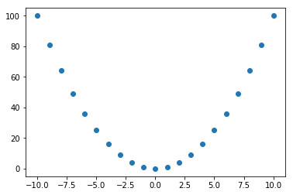

2.

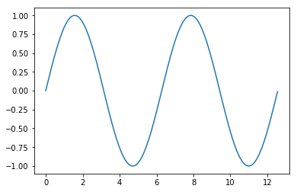

3.

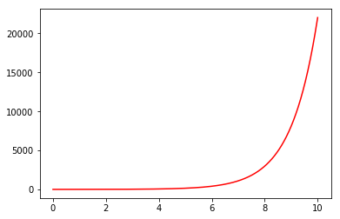

提醒:

第一題打印f的結果<function f at 0x000002160EA2CC80>表示f是一個function，儲存在0x000002160EA2CC80的位置，後面那一串每個人都不一樣是正常的。

請在程式碼中作適量註解養成好習慣。

繳交作業檔名請以”學號姓名_作業名”命名

範例:4107054020游雅棠_函數與繪圖練習.py